***EJERCICIO 1 (VEHÍCULOS):***

***OPCIÓN A:***

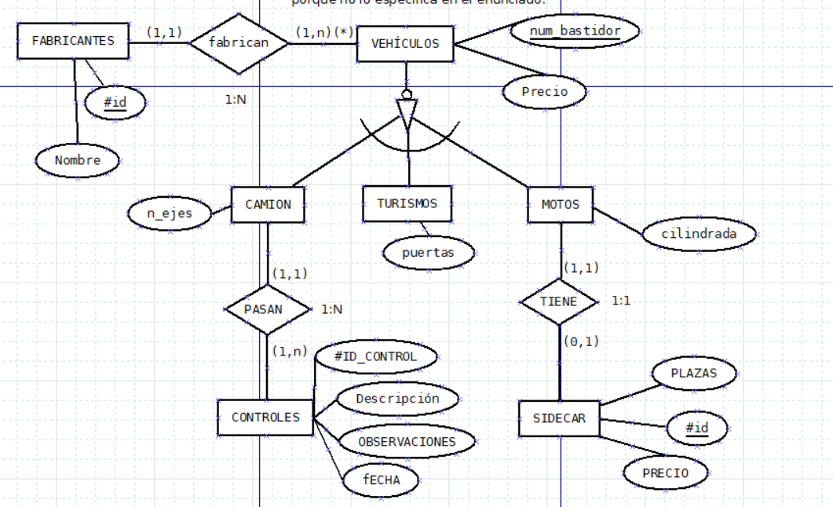

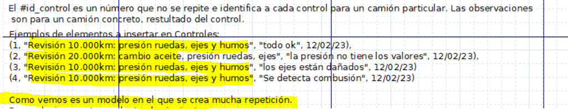

FABRICANTES(#id, Nombre)

PK:#id

NN: Nombre

VEHICULOS(num_bastidor, precio, #id_fabricante, tipo)

PK: num_bastidor.

FK: #id_fabricante 🡪 FABRICANTES(#id)

CK: tipo in [“M”, “T”,”C”]

NN: tipo

CAMION(num_bastidor, n_ejes, tonelaje)

PK: num_bastidor

Fk: num_bastidor 🡪 VEHICULOS

TURISMOS(num_bastidor, puertas, plazas)

PK: num_bastidor

Fk: num_bastidor 🡪 VEHICULOS

MOTOS(num_bastidor, cilindrada)

PK: num_bastidor

Fk: num_bastidor 🡪 VEHICULOS

CONTROLES(#id_control, Descripcion, Observaciones, Fecha, num_bastidor_camion)

PK: #id_control

FK: num_bastidor_camion 🡪 CAMION

NN: num_bastidor, descripción (*), Observaciones (*)

SIDECAR(#ID, precio, plazas, num__bastidor_moto)

PK: #ID

FK: num_bastidor_moto 🡪 MOTOS

UK: num_bastidor_moto

***OPCIÓN B:***

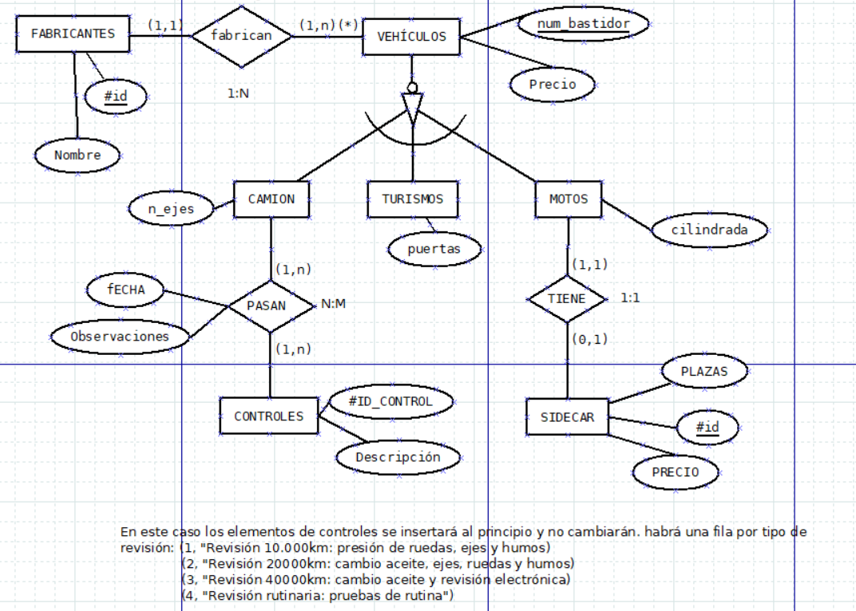

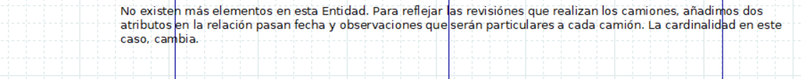

FABRICANTES(#id, Nombre)

PK:#id

NN: Nombre

VEHICULOS(num_bastidor, precio, #id_fabricante, tipo)

PK: num_bastidor.

FK: #id_fabricante 🡪 FABRICANTES(#id)

CK: tipo in [“M”, “T”,”C”]

NN: tipo

CAMIONES(num_bastidor, n_ejes, tonelaje)

PK: num_bastidor

Fk: num_bastidor 🡪 VEHICULOS

TURISMOS(num_bastidor, puertas, plazas)

PK: num_bastidor

Fk: num_bastidor 🡪 VEHICULOS

MOTOS(num_bastidor, cilindrada)

PK: num_bastidor

Fk: num_bastidor 🡪 VEHICULOS

**CONTROLES(#id_control, Descripcion)**

**PK: #id_control**

**PASAN(Num_bastidor_camion, #id_control, fecha, Observaciones)**

**PK: Num_bastidor_camion, #id_control, fecha)**

**FK: Num_bastidor_camion 🡪CAMIONES**

**#id_control 🡪 CONTROLES**

SIDECARS(#ID, precio, plazas, num__bastidor_mot)

PK: #ID

FK: num_bastidor_mot 🡪 MOTOS

UK: num_bastidor_mot

***EJERCICIO 3: AGENCIAS DE VIAJES:***

***OPCIÓN A)***

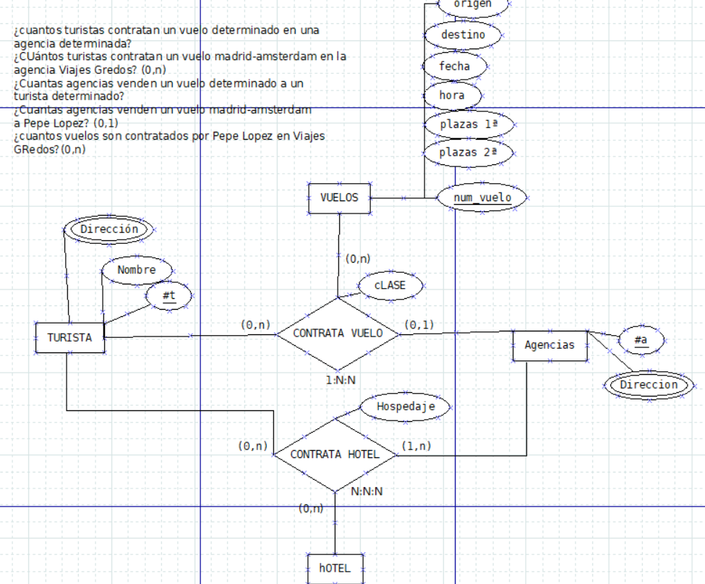

TURISTAS(#t, calle, num, cp, ciudad, provincia, nombre)

PK:#t

NN: calle, num.., nombre

VUELOS(num_vuelo, origen, destino, fecha, hora, plazas_1, plazas_2)

PK: num_vuelo

NN: origen, destino, fecha…

AGENCIAS(#a, calle, num, cp, ciudad, provincia)

PK:#a

NN: calle, num…

CONTRATA_VUELO(#t, num_vuelo, #a, clase)

PK: #t, num_vuelo

FK: #t 🡪 TURISTAS

Num_vuelo 🡪 VUELOS

#a 🡪 AGENCIAS

NN:clase

HOTELES(#h, calle, num, cp, ciudad, provincia, nombre)

PK: #h

NN: calle, num…

CONTRATA_HOTEL(#t, #a, #h, hospedaje)

PK: #t, #a, #h

FK: #t 🡪 TURISTAS

#h 🡪 HOTELES

#a 🡪 AGENCIAS

NN: hospedaje

***OPCIÓN B) JERARQUÍA EN VUELOS***

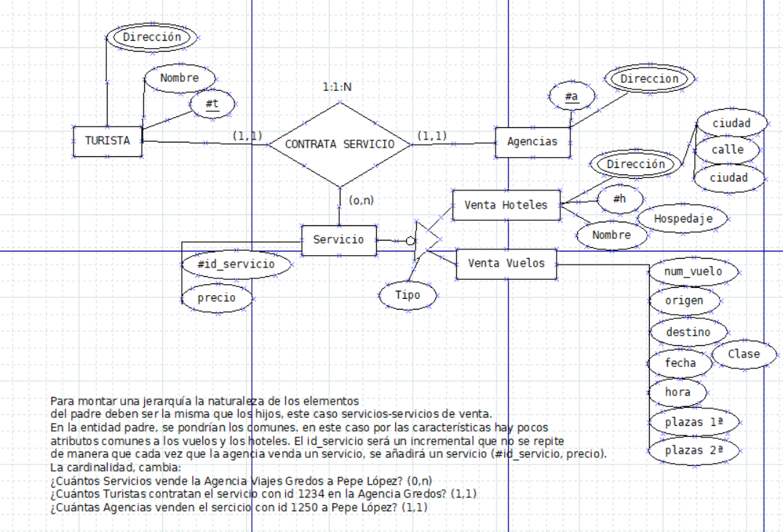

***OPCIÓN A)***

TURISTAS(#t, calle, num, cp, ciudad, provincia, nombre)

PK:#t

NN: calle, num.., nombre

AGENCIAS(#a, calle, num, cp, ciudad, provincia)

PK:#a

NN: calle, num…

SERVICIOS(#id_servicio, precio, tipo)

Pk:#id_servicio

NN:precio, tipo

CK: tipo in [“H”, “V”]

HOTELES(#id_servicio, #h, calle, num, cp, ciudad, provincia, nombre)

PK: #id_servicio

FK: #id_servicio 🡪 SERVICIOS

UK: #h

NN: calle, num…

VUELOS(#id_servicio, num_vuelo, origen, destino, fecha, hora, plazas_1, plazas_2)

PK: #id_servicio

UK: num_vuelo

FK: #id_servicio 🡪 SERVICIOS

NN: origen, destino, fecha…

CONTRATA_SERVICIO(#id_servicio, #t, #a, clase, hospedaje)

PK:#id_servicios

FK: #t 🡪 TURISTAS

#id_servicios 🡪SERVICIO

#a 🡪 AGENCIAS

NN:#t, #a (* siempre y cuando se borren los registros en caso de desaparecer

el valor al que referencia)

***EJERCICIO 4: HOSPITAL***

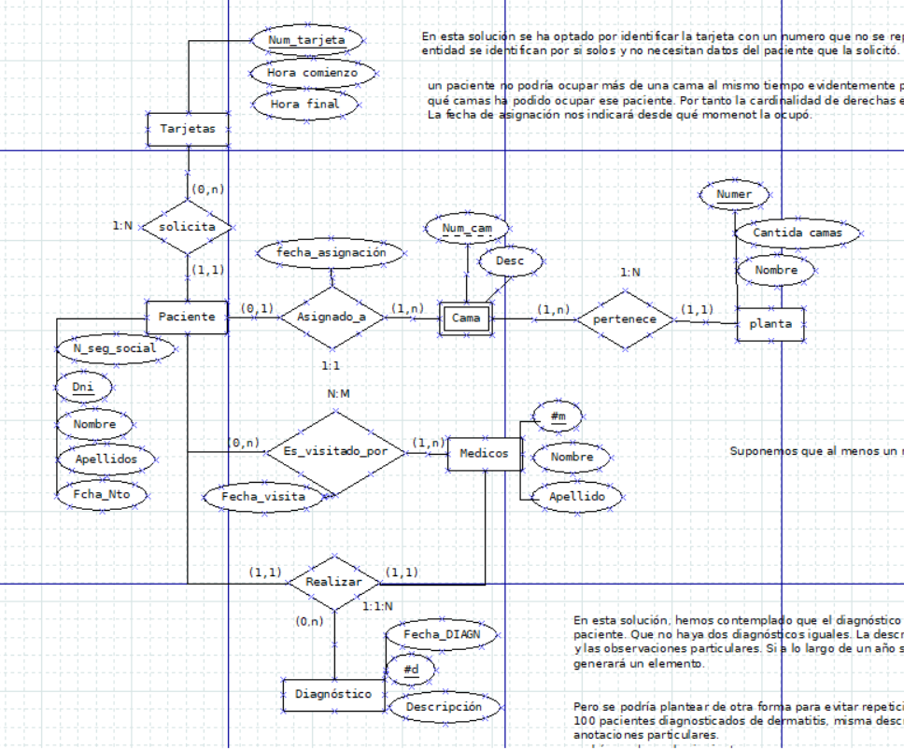

**PACIENTES(**N_seg_social, Dni, nombre, apellidos, Fcha_nto)

PK:Dni

UK:N_seg_social

**TARJETAS**(Num_tarjeta, hora_comienzo, hora_final, *Dni_paciente*)

PK: Num_tarjeta

FK: Dni_paciente 🡪 PACIENTES

CK: hora_final > hora_comienzo

PLANTAS(Numer, Cantidad_camas, Nombre)

PK: Numer

UK:Nombre

CAMAS(Numer, Num_cama, Desc)

PK:Numer, Num_cama

FK:Numer 🡪 PLANTAS

ASIGNADO_A (Dni_paciente, Numer, Num_cama, feha_asignacion)

PK: Numer, Num_cama, fecha_asignacion

FK: Dni_paciente 🡪 PACIENTES

(Numer, Num_cama) 🡪 CAMAS

DIAGNOSTICOS(#d, Fecha_DIAGN, Desc)

PK: #d

MEDICOS (#m, Nombre, apellido)

PK: #m

REALIZAR(#d, Dni_paciente, #m)

PK:#d

FK: #d 🡪 DIAGNOSTICOS.

#m 🡪 MEDICOS

Dni_paciente 🡪 PACIENTES

ES_VISITADO_POR(Dni_paciente, #m, fecha_visita)

PK:Dni_pacinete, #m, fecha_visita

FK: Dni_paciente 🡪 PACIENTES

FK: #m 🡪 MEDICOS

***OPCIÓN B)***

***TODO IGUAL EXCEPTO DIAGNÓSTICOS QUE AHORA RECOGE TODOS LOS DIAGNÓSTICOS QUE SE PUEDEN REALIZAR SOBRE UN PACIENTE.***

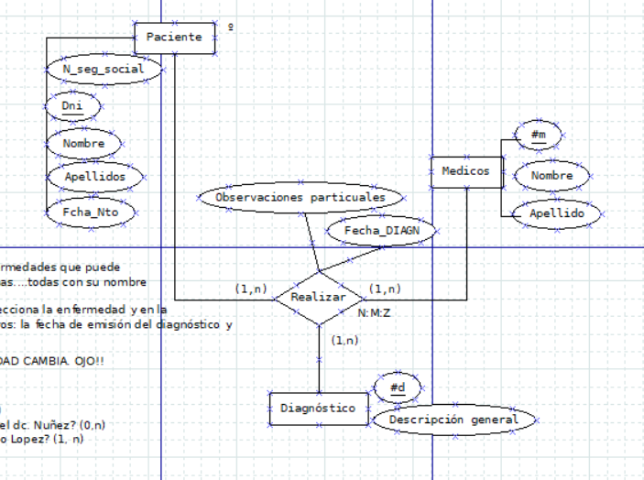

**PACIENTES(**N_seg_social, Dni, nombre, apellidos, Fcha_nto)

PK:Dni

UK:N_seg_social

**TARJETAS**(Num_tarjeta, hora_comienzo, hora_final, *Dni_paciente*)

PK: Num_tarjeta

FK: Dni_paciente 🡪 PACIENTES

CK: hora_final > hora_comienzo

PLANTAS(Numer, Cantidad_camas, Nombre)

PK: Numer

UK:Nombre

CAMAS(Numer, Num_cama, Desc)

PK:Numer, Num_cama

FK:Numer 🡪 PLANTAS

ASIGNADO_A (Dni_paciente, Numer, Num_cama, feha_asignacion)

PK: Numer, Num_cama, fecha_asignacion

FK: Dni_paciente 🡪 PACIENTES

(Numer, Num_cama) 🡪 CAMAS

DIAGNOSTICOS(#d, Desc)

PK: #d

MEDICOS (#m, Nombre, apellido)

PK: #m

REALIZAR(#d, Dni_paciente, #m, fecha, Observaciones_particulares)

PK:#d, Dni_paciente, #m

FK: #d 🡪 DIAGNOSTICOS.

#m 🡪 MEDICOS

Dni_paciente 🡪 PACIENTES

ES_VISITADO_POR(Dni_paciente, #m, fecha_visita)

PK:Dni_pacinete, #m, fecha_visita

FK: Dni_paciente 🡪 PACIENTES

FK: #m 🡪 MEDICOS

***EJERCICIO 5: AMARRES***

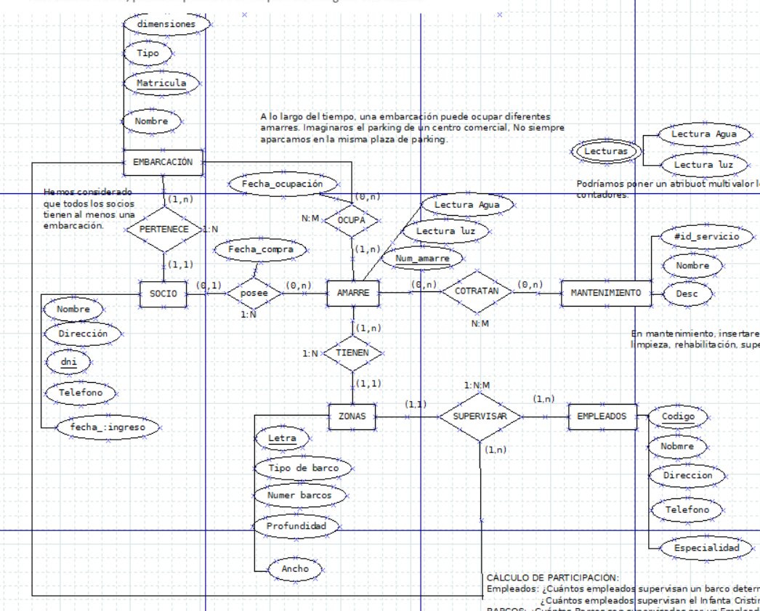

SOCIOS(dni, Telfono, direccion, Nombre, f_ingreso)

PK:dni

EMBARCACIONES(matricula, tipo, numero, dimensiones, dni_socio)

PK: matricula.

FK: dni_socio 🡪 SOCIOS

NN: dni_socio

AMARRES(Num_Amarre, Lectura_luz, Lectura_agua, Letra_zona)

PK: Num_Amarre

FK: Letra_zona 🡪 ZONAS

ASIGNACION_AMARRES(Num_Amarre, dni_socio, Fecha_compra)

PK: **Num_amarre, fecha_compra**

FK: Num_amarre 🡪 AMARRES

Dni_socio 🡪 SOCIOS

NN: Dni_socio

EMBARCACION_OCUPA(Matricula, Num_amarre, fecha_ocupación)

PK: Matricula, Num_amarre, fecha_ocupacion)

FK: Matricula 🡪 EMBARCACIONES

Num_amarre 🡪 AMARRES

MANTENIMIENTOS(id_servicio, nombre, desc)

PK: id_servicio.

UK: nombre, desc

NN:nombre, desc

CONTRATAN(id_servicios, num_amarre)

PK: id_servicios, num_amarre

FK: id_servicios 🡪 MANTENIMIENTO

Num_amarre 🡪 AMARRES

ZONAS(letra, tipo_barco, Numero_barcos, profundidad, ancho)

PK: letra

NN: todos (*) los que nos digan.

EMPLEADOS(codigo, nombre, telefono, especialidad, dirección)

PK: codigo

NN: todos los que nos digan

SUPERVISAR(codigo_empleado, Letra_zona, Matricula_embarc)

PK: codigo_empleado, Matricula_embarc

FK: codigo_empleado 🡪 EMPLEADOS

Letra_zona 🡪 ZONAS

Matricula_embar 🡪 EMBARCACIONES

***EJERCICIO 6: ZOO***

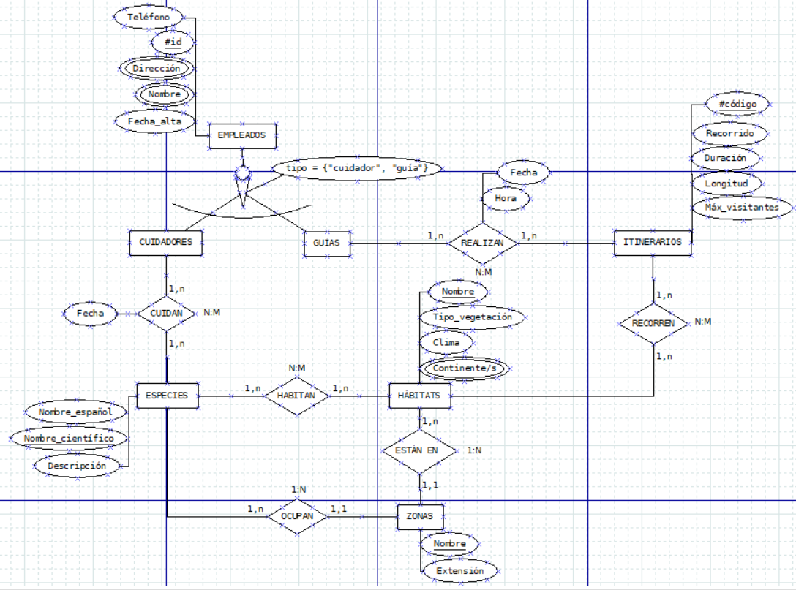

*Traducción de la jerarquía:*

1. Traducir padre e hijas puesto que las hijas tienen relaciones con el resto de entidades del modelo.
2. Traducir solo hijas (padre desaparece). Incluir atributos del padre en las hijas.

**OPTAMOS POR LA OPCIÓN A)**

EMPLEADOS(#id, Nombre, Ape1, Ape1, Calle, Numero, CP, Localidad, provincia. Fecha_alta, Telefono, tipo)

PK: #Id

NN: Nombre, Ape1, Ape2, …

CK: tipo in [“C”,”G”]

CUIDADORES (#id_cuidador)

PK: #id_cuidador.

FK: #id_cuidador 🡪 EMPLEADOS

GUIAS(#id_guia)

PK:#id_guia.

FK: #id_guia 🡪 EMPLEADOS

ZONAS (Nombre, extensión)

PK: Nombre

ESPECIES(nombre_español, nombre_cientifico, descripción, *nombre_zona*)

PK: nobre_cientifico

UK: nombre_español

FK: nombre_zona 🡪 ZONAS

CUIDAN(nombre_cientifico, #id_cuidador, fecha, nombre_zona)

PK: nombre_cientifico, #id_cuidador, fecha)

FK: nombre_cientifico 🡪 ESPECIES

#id_cuidador 🡪 CUIDADORES

Nombre_zona 🡪 ZONAS

HABITATS(Nombre, Tipo_vegetacion, clima, *nombre_zona*)

PK: Nombre

FK: nombre_zona 🡪 ZONAS

CONTINENTES (Nombre_habitats, nombre_continente)

PK: Nombre_habitats, nombre_continente

FK: Nombre_habitats 🡪 HABITATS.

ITINERARIOS(#codigo, recorrido, duración, longitud, max_visitantes)

PK: #codigo.

REALIZAN(#cod_itinerario, #id_guia, fecha, hora)

PK: #cod_itinerario, #id_guia, fecha

FK: #cod_itinerario 🡪 ITINERARIOS

#id_guia 🡪 GUIAS

RECORREN(código_itinerario, nombre_habitat)

PK: código_itinerario, nombre_habitat

FK: código_itinerario 🡪 ITINERARIOS.

Nombre_hatitat 🡪 HABITATS

HABITAN(nombre_habitat, nombre_cientifico)

PK: nombre_habitat, nombre_cientifico

FK: nombre_habitat 🡪 HABITATS, nombre_cientifico 🡪 ESPECIES

**MISMO EJERCICIO CON TERNARIAS**

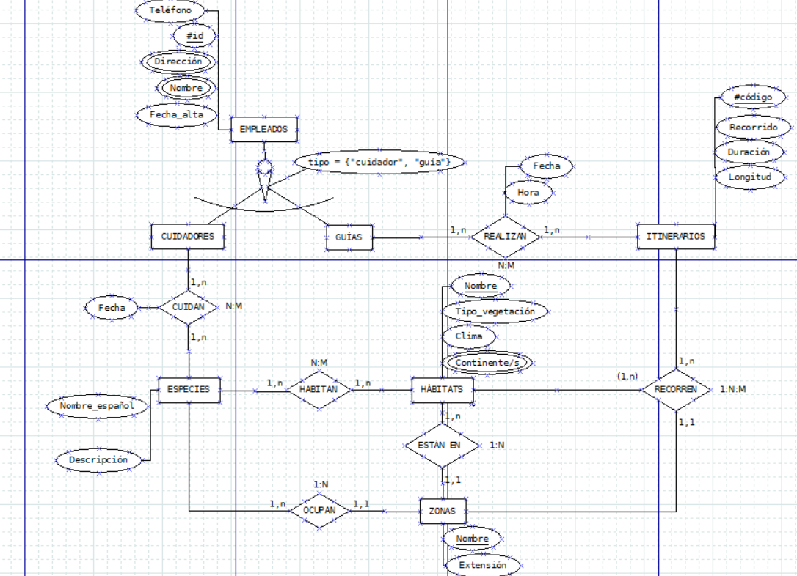

**OPTAMOS POR TRADUCIR LA JERARQUÍA CON SOLO HIJAS:**

CUIDADORES (#id_cuidador, Nombre, Ape1, Ape1, Calle, Numero, CP, Localidad, provincia. Fecha_alta, Telefono)

PK: #id_cuidador.

GUIAS(#id_guia, Nombre, Ape1, Ape1, Calle, Numero, CP, Localidad, provincia. Fecha_alta, Telefono)

PK:#id_guia.

ZONAS (Nombre, extensión)

PK: Nombre

ESPECIES(nombre_español, nombre_cientifico, descripción, *nombre_zona*)

PK: nobre_cientifico

UK: nombre_español

FK: nombre_zona 🡪 ZONAS

CUIDAN(nombre_cientifico, #id_cuidador, fecha, nombre_zona)

PK: nombre_cientifico, #id_cuidador, fecha)

FK: nombre_cientifico 🡪 ESPECIES

#id_cuidador 🡪 CUIDADORES

Nombre_zona 🡪 ZONAS

HABITATS(Nombre, Tipo_vegetacion, clima, *nombre_zona*)

PK: Nombre

FK: nombre_zona 🡪 ZONAS

CONTINENTES (Nombre_habitats, nombre_continente)

PK: Nombre_habitats, nombre_continente

FK: Nombre_habitats 🡪 HABITATS.

ITINERARIOS(#codigo, recorrido, duración, longitud, max_visitantes)

PK: #codigo.

REALIZAN(#cod_itinerario, #id_guia, fecha, hora)

PK: #cod_itinerario, #id_guia, fecha

FK: #cod_itinerario 🡪 ITINERARIOS

#id_guia 🡪 GUIAS

RECORREN(código_itinerario, nombre_habitat, nombre_Zona)

PK: código_itinerario, nombre_habitat

FK: código_itinerario 🡪 ITINERARIOS.

Nombre_hatitat 🡪 HABITATS

Nombre_zona 🡪 ZONAS

HABITAN(nombre_habitat, nombre_cientifico)

PK: nombre_habitat, nombre_cientifico

FK: nombre_habitat 🡪 HABITATS, nombre_cientifico 🡪 ESPECIES

**EJERCICIO 7: TRANSATLANTICARIBERA**

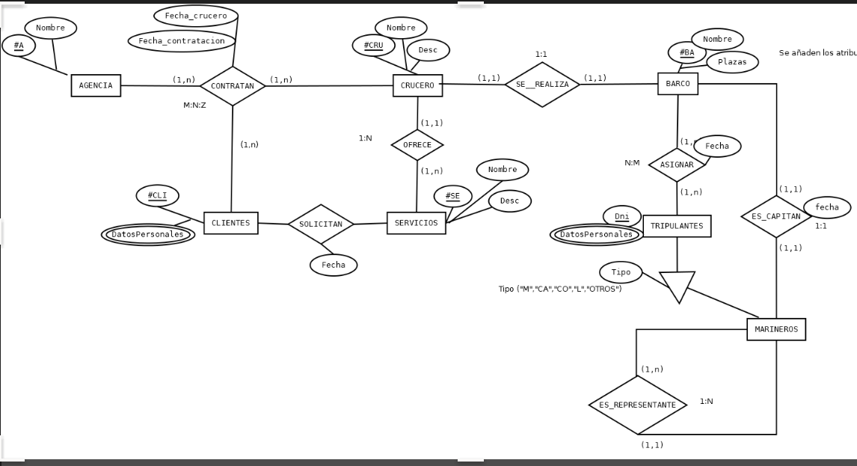

**OPCIÓN A) Sin considerar la entidad TRIPULACIÓN:**

AGENCIAS(#a,Nombre)

PK: #a

NN: Nombre

UK: Nombre

CRUCEROS(#cru, nombre, desc)

PK: #cru

NN: nombre, desc

CLIENTES (#cli, nombre, dni, calle, cp, ciudad, provincia, teléfono)

PK: #cli

UK: dni

CONTRATAN(#a, #cru, #cli, fecha_crucero, fecha_contratacion)

PK: (#a, #cru, #cli, fecha_crucero)

FK: #a 🡪 AGENCIAS

#cru 🡪 CRUCEROS

#cli 🡪 CLIENTES

SERVICIOS (#ser, nombre, desc, #cru)

PK: #ser

FK: #cru 🡪 CRUCEROS

NN: nombre, desc

SOLICITAN(#ser, #cli, fecha)

PK: #ser, #cli, fecha

FK: #ser 🡪 SERVICIOS

#cli 🡪 CLIENTES

BARCOS(#bar, nombre, plazas,#cru, #dni_capitan)

PK: #bar

FK: #cru 🡪 CRUCERO

#dni_capitan 🡪 MARINEROS

UK: nombre, #cru

NN: nombre

TRIPULACIONES(#dni, Nombre, ape1, ape2, tipo)

PK:#dni

CK: tipo in [‘M’,’C’,’CA’,’L’,’O’]

MARINEROS(#dni, #dni_rep)

PK: #dni

FK: #dni 🡪 TRIPULACIONES

#dni_rep 🡪 MARINEROS

BARCOS_TIENEN(#dni, #bar, fecha)

PK: #dni, #bar,fecha

FK: #dni 🡪 TRIPULACIONES

#bar 🡪 BARCO

OPCIÓN B) CONSIDERANDO TRIPULACIÓN:

AGENCIAS(#a,Nombre)

PK: #a

NN: Nombre

UK: Nombre

CRUCEROS(#cru, nombre, desc)

PK: #cru

NN: nombre, desc

CLIENTES (#cli, nombre, dni, calle, cp, ciudad, provincia, teléfono)

PK: #cli

UK: dni

CONTRATAN(#a, #cru, #cli, fecha_crucero, fecha_contratacion)

PK: (#a, #cru, #cli, fecha_crucero)

FK: #a 🡪 AGENCIAS

#cru 🡪 CRUCEROS

#cli 🡪 CLIENTES

SERVICIOS (#ser, nombre, desc, #cru)

PK: #ser

FK: #cru 🡪 CRUCEROS

NN: nombre, desc

SOLICITAN(#ser, #cli, fecha)

PK: #ser, #cli, fecha

FK: #ser 🡪 SERVICIOS

#cli 🡪 CLIENTES

BARCOS(#bar, nombre, plazas,#cru, #dni_capitan)

PK: #bar

FK: #cru 🡪 CRUCERO

#dni_capitan 🡪 MARINEROS

UK: nombre, #cru

NN: nombre

**TRIPULACION**(#TRI, Descripcion, fecha, #bar)

PK:#TRI

FK: #bar 🡪 BARCOS

TRIPULANTES(Dni, Nombre, apellidos, calle, población, cp, provincia, tipo)

PK: Dni

CK: tipo in [‘M’,’C’,’CA’,’L’,’O’]

TRIPULACION_SE_COMPONE(dni_tripulante, #TRI)

PK: dni_tripulante, #TRI

FK: dni_tripulante 🡪 TRIPULANTES

#TRI 🡪 TRIPULACIÓN.

MARINEROS(#dni, #dni_rep)

PK: #dni

FK: #dni 🡪 TRIPULACIONES

#dni_rep 🡪 MARINEROS

BARCOS_TIENEN(#dni, #bar, fecha)

PK: #dni, #bar,fecha

FK: #dni 🡪 TRIPULACIONES

#bar 🡪 BARCO

**EJERCICIO 10**

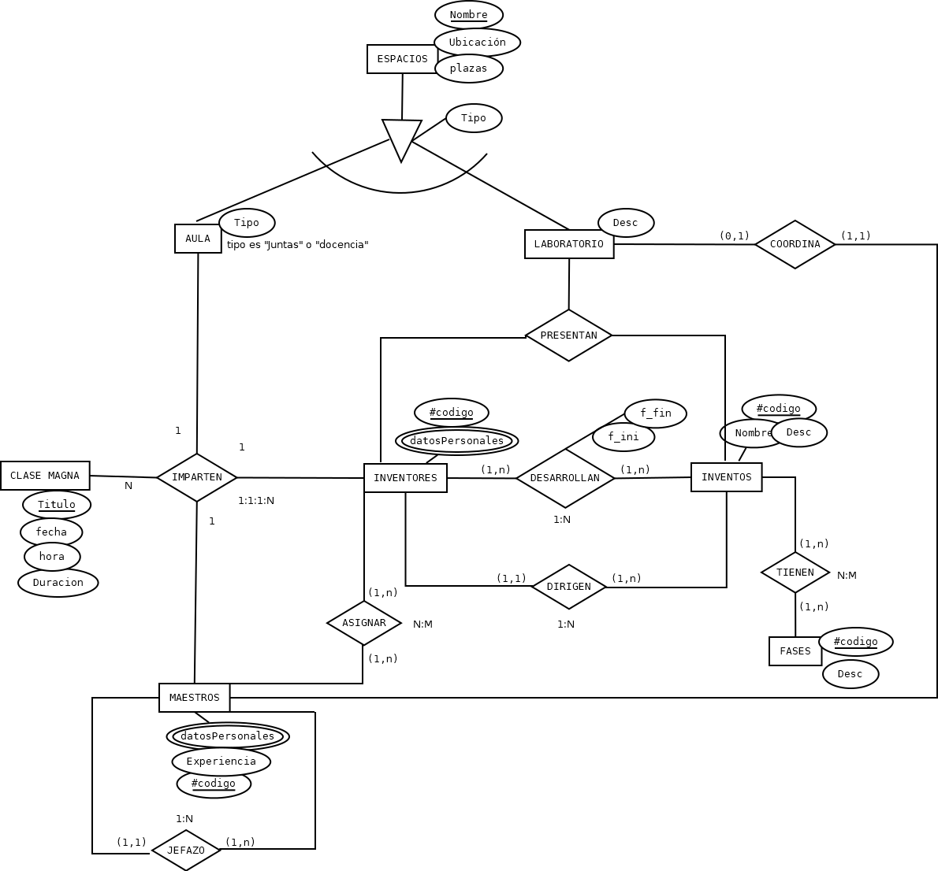

INVENTORES(codigo, Nombre, ape1, ape1, dni, calle, num, cp, poblacion, provincia, tlfno)

PK: codigo

UK: dni

NN: todas

INVENTOS(nombre, desc, codigo, cod_ dir)

PK: codigo

FK: cod_dir 🡪 INVENTORES

NN: resto

UK: nombre

DESARROLLAN(f_inicio, f_final, cod_inventor, cod_invento)

PK: cod_inventor, cod_invento

FK: cod_inventor 🡪 INVENTORES.

FK: cod_invento 🡪 INVENTOS

NN: f_inicio (*) Se podría interpretar que el inventor puede trabajar en varias

ocasiones en el mismo invento y en este caso, habría que

considerar la f_inicio parte de la clave.

CK: f_final > f_inicial, f_inicio >= fecha actual

LABORATORIOS(Nombre, Desc, cod_maestro, tipo)

PK: Nombre

FK: Nombre 🡪 ESPACIOS

Cod_maestre 🡪 MAESTROS

CK: tipo in [“analiticos”, “cientificos”,”I+D”]

ESPACIOS(Nombre, ubicación, plazas, tipo)

PK: Nombre

CK: tipo in [“A”, “L”, “O”]

AULAS(Nombre, tipo)

PK: Nombre

FK: Nombre 🡪 ESPACIOS

CK: tipo in [“Juntas”,”Docencia”]

PRESENTAN(Nombre, cod_inventor, cod_invento)

PK: cod_invento

FK: cod_invento 🡪 INVENTOS

Cod_inventor 🡪 INVENTORES

Nombre 🡪 LABORATORIO

MAESTROS(codigo, experiencia, nombre, ape1, ape2, …., tlfno, cod_jefazo)

PK: codigo.

FK: cod_jefazo 🡪 MAESTROS

FASES(codigo, desc)

PK: codigo

INVENTOS_TIENE_FASES(cod_invento, cod_fase, f_inicio, f_fin)

PK: cod_invento, cod_fase (*) se puede considerar que las fases se retoman a lo

largo del tiempo.

FK: cod_invento 🡪 INVENTOS

FK: cod_fase 🡪 FASES

CLASE_MAGNAS(Titulo, fecha, hora, duración)

PK: Titulo

IMPARTEN(Titulo, cod_maestro, cod_inventor, Nombre)

PK:Titulo

FK: Titulo 🡪 CLASE_MAGNAS

Cod_maestro 🡪 MAESTROS

Cod_inventor 🡪 INVENTORES

Nombre 🡪 AULAS

**EJERCICIO 11**

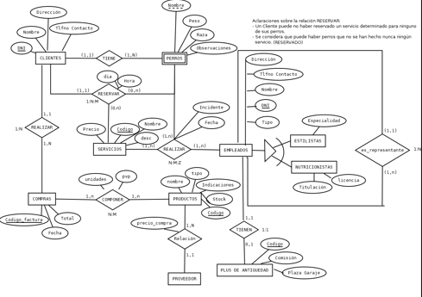

CLIENTES (Dni, Nombre, Direccion, Tlfno)

PK: Dni

NN: los campos que nos digan

PERROS(Dni_duenio, Nombre, peso, raza, observaciones)

PK: Dni_duenio, Nombre

FK: Dni_duenio 🡪 CLIENTES

NN: los campos obligatorios

SERVICIOS(codigo, Nombre, precio, desc)

PK: codigo

NN: los obligatorios

RESERVAR(Dni, Dni_duenio, Nombre, codigo_ser, dia, hora)

PK: Dni_duenio, Nombre, codigo_ser

FK: Dni 🡪 CLIENTES

(Dni_duenio, Nombre) 🡪 PERROS

Codigo_ser 🡪 SERVICIOS

COMPRAS(codigo_factura, fecha, total, dni_cliente)

PK: codigo_factura

FK: dni_cliente 🡪 CLIENTES

PRODUCTOS (nombre, tipo, indicaciones, Stock, codigo)

PK: codigo

COMPONER(cod_factura, cod_producto, unidades, pvp, cod_proveedor)

PK: cod_factura, cod_producto

FK: cod_factura 🡪 COMPRAS

Cod_producto 🡪 PRODUCTOS

Cod_proveedor 🡪 PROVEEDORES

NN: todos

PROVEEDORES (cod_proveedor, desc)

PK: cod_proveedor

EMPLEADOS(Dni, Nombre, calle, num, cp, poblacion, provincia, tlfno, Tipo, cod_representante)

PK: Dni

FK: cod_representante 🡪 EMPLEADOS

CK: Tipo in [“Estilistas”, “Nutricionistas”, “Att_cliente”, “Aux”]

NN: los obligatorios

NUTRICIONISTAS(Dni, Titulacion, licencia)

PK: Dni

FK: Dni 🡪 EMPLEADOS

NN: Titulacion, licencia

ESTILISTA (Dni, Especialidad)

PK: Dni

FK: Dni 🡪 EMPLEADOS

NN: especialidad

REALIZAR(cod_servicio, Dni_empleado, Dni_duenio, Nombre_perro, fecha, incidencias, precio_final)

PK: cod_servicio, Dni_empleado, Dni_duenio, Nombre_perro, fecha

FK: cod_servicio 🡪 SERVICIOS

Dni_empleado 🡪 EMPLEADOS

(Dni_duenio,Nombre) 🡪 PERROS

NN: fecha, hora, precio_final

**EJERCICIO 12**

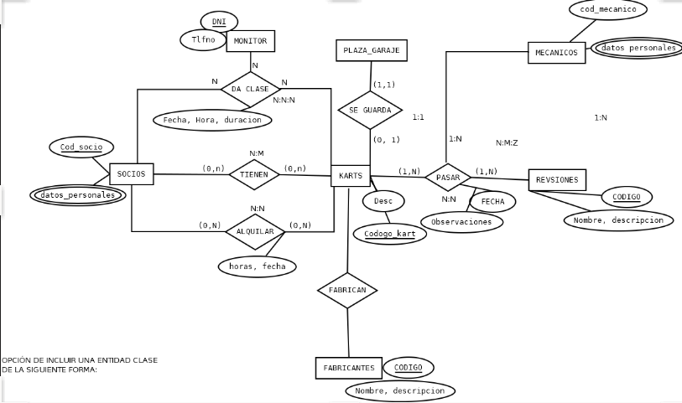

**SOCIOS (**Cod_socio, Nombre, dni, …, tlfno)

PK: cod_socio

UK: dni

NN: los que consideremos

KARTS(cod_kart, desc, plaza_garaje, cod_fabricante)

PK: cod_kart

FK: plaza_garaje 🡪 PLAZAS_GARAJE

FK: cod_fabricante 🡪 FABRICANTES

NN: plaza_garaje

TIENEN (cod_kart, cod_socio, fecha_compra)

PK: cod_kart, cod_socio, fecha_compra (*) En supuesto caso que un socio pueda

comparar el mismo karts (que lo venda y

lo compre de nuevo….

FK: cod_kart 🡪 KARTS

Cod_socio 🡪 SOCIOS

ALQUILAN (cod_kart, cod_socio, fecha, horas)

PK: cod_kart, cod_socio, fecha (*) En supuesto caso que un socio pueda

Alquilar en fechas distintans el mismo karts

FK: cod_kart 🡪 KARTS

Cod_socio 🡪 SOCIOS

MONITORES(cod_monitor, Tlfno)

PK:cod_monitor

DAN_CLASE(cod_kart, cod_socio,cod_monitor, fecha, hora, duracion)

PK: cod_kart, cod_socio, cod_monitor, fecha

FK: cod_kart 🡪 KARTS

Cod_socio 🡪 SOCIOS

Cod_monitor 🡪 MONITORES

PLAZAS_GARAJE(cod_plaza, desc)

PK: cod_plaza

REVISIONES (cod, nombre, desc)

PK: cod

MECANICOS(cod_mecanico, dni, nombre, ape1, ape2….)

Pk: cod_mecanico

UK: dni

Nn: los que consideremos

PASAN(cod_mecanico, cod_revision, cod_kart, fecha)

PK: cod_mecanico, cod_revision, cod_kart, fecha

FK: cod_mecanico 🡪 MECANICOS

Cod_revision 🡪 REVISIONES

Cod_kart 🡪KARTS

FABRICANTES (cod_fabricante, desc)

PK: cod_fabricante